PyMine扫雷小游戏
本系统是一个基于Pygame开发的2D小游戏，是在不触雷的情况下，基于数字提示推断并揭示所有安全格子的益智解密游戏​​
系统运行的软硬件环境
操作系统：Windows 11
Python 版本：Python 3.9.13
主要依赖库：pygame 2.5.2
硬件配置：Intel Core i5-12500H, 16GB RAM
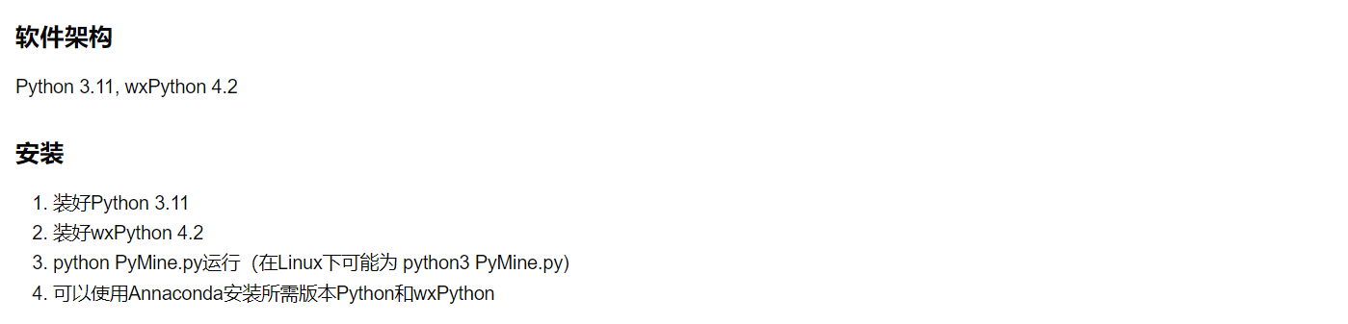
安装指南：​​
1.确保您的计算机已安装 Python 3.9.13 或更高版本。
2.使用 pip 安装必需的依赖库：pip install pygame==2.5.2
3.import wx
wx是最主要的一个库
4.将项目文件解压到本地目录。
5.运行主程序文件以启动系统：python main.py
系统的首页截图
